[Micropython]TPYBoard 火焰传感器

1. ****实验目的****

**1. 学习在PC机系统中扩展简单I/O 接口的方法。**

**2. 进一步学习编制数据输出程序的设计方法。**

**3. 学习**[火焰传感器](https://item.taobao.com/item.htm?spm=a1z09.2.0.0.c092Bk&id=10637007007&_u=i1rvdgukd071" \t "https://buyertrade.taobao.com/trade/itemlist/list_bought_items.htm?action=itemlist/_blank)模块的工作**原理。**

**4. 学习TPYboard与声音传感器与光敏传感器的接线方法以及利用声音与光控制发光二极管亮灭。**

****2.所需元器件****

**TPYBoard板子一块**

**火焰传感器一个**

**数据线一条**

**杜邦线若干**

****3.火焰传感器模块工作原理****

**1.光敏电阻模块对环境光线最敏感，一般用来检测周围环境的光线的亮度，触发单片机或继电器模块等；**

**2.模块在环境光线亮度达不到设定阈值时，DO端输出高电平，当外界环境光线亮度超过设定阈值时，DO端输出低电平；**

**3.DO输出端可以与单片机直接相连，通过单片机来检测高低电平，由此来检测环境的光线亮度改变；**

**4.DO输出端可以直接驱动本店继电器模块，由此可以组成一个光控开关。**

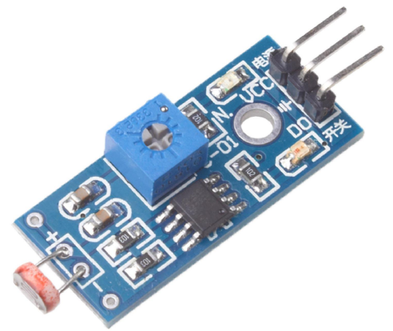

光敏传感器

1. ****硬件接线方法****

**上面我们已经知道光敏传感器跟声音传感器的工作原理，以及三根针脚的作用，那么我们只需讲电源正极与电源负极跟我们TPYBoard的3.3V跟GND连接起来，然后将光敏传感器与声音传感器的信号输出针脚连接到我们TPYBoard，本人声音传感器信号输出引脚连接的是TPYBoard的Y1针脚，光敏传感器信号输出引脚连接TOYBoard的Y2针脚，这样传感器就连接完毕，然后我们将发光数码管的正极插入面包板正极上,负极插入面包板的纵向插孔里（a,b,c,d,e,f,g,h,i,j）,然后用杜邦线将负极连接到TPYBoard的GND上，灯的正极连接到我们TOYBoard的X1针脚，然后我们声音大小以及光亮强度来控制X1针脚输出高电平或者低电平来控制发光二极管的亮灭，接线ok后，编写main.py，这样我们的DIY声光电控开关就完成了。**

****5.源代码****

**# main.py -- put your code here!**

**import pyb**

**from pyb import Pin**

**voice = Pin('Y1',Pin.IN)**

**light = Pin('Y2',Pin.IN)**

**led = pyb.Pin("X1",pyb.Pin.OUT_PP)**

**while 1:**

**if light.value()==1:**

**if voice.value()==1:**

**led.value(0)**

**pyb.LED(2).off()**

**pyb.LED(3).off()**

**pyb.LED(4).on()**

**else:**

**pyb.LED(3).off()**

**pyb.LED(4).off()**

**led.value(1)**

**pyb.LED(2).on()**

**pyb.delay(5000)**

**else:**

**pyb.LED(3).on()**

**pyb.LED(2).off()**

**pyb.LED(4).off()**

**led.value(0)**